多模态AI互动式教学智能体
技术路线及实现方案

题目编号：A12
命题单位：锐捷网络
文档版本：V1.0
编制阶段：第二周检查节点
责任角色：技术经理
依据文档：《需求分析报告》V1.3（已评审通过的需求基线）

文档信息
版本 | 日期 | 说明
V1.0 | 2026-10-08 | 首版：确立总体技术路线、模块与算法设计、成本分析、进度甘特图、竞品与市场分析

一、引言
1.1 编制目的
本文档为第二周检查节点交付物，在已评审通过的需求基线（V1.3）之上，给出系统的总体技术路线、架构与模块设计、核心算法设计、数据与接口设计摘要，并完成成本分析、进度安排（甘特图）、竞品分析与市场分析，作为第三、四周编码实现与测试交付的执行依据。
1.2 编制依据
1. 《需求分析报告》V1.3（需求基线，FR1~FR5 全部 Must 项已落地）；
2. S1《方案概要》、S2A《目标与服务模型》、S2B《组织管理与业务分析方案》、S2D《成本模型及可行性分析》；
3. 已运行验证的系统代码仓库 multimodal-ai-teaching-agent2（本文档所有设计均与实际代码一一对应）；
4. GB/T 8567 文档编制规范、GB/T 1526 流程图符号标准、UML 2.x 规范。
1.3 术语与缩写
术语 | 含义
RAG | 检索增强生成（Retrieval-Augmented Generation）
structured_requirement | 意图分析器输出的结构化教学需求 JSON，是全系统的"需求基线数据"
fusion_instruction | 三重信息融合后输出的课件生成指令集（逐页大纲+每页要素）
PptRenderer | PPT 逐页渲染器：pptx→pdf→png 双链路（LibreOffice 主链路 / PowerPoint COM 备用）
差分再生成 | 仅对修改意见影响的页面/字段重新生成，其余保持不变的迭代策略
MoSCoW | Must/Should/Could/Won't 需求优先级法

二、总体技术路线
2.1 五阶段技术路线
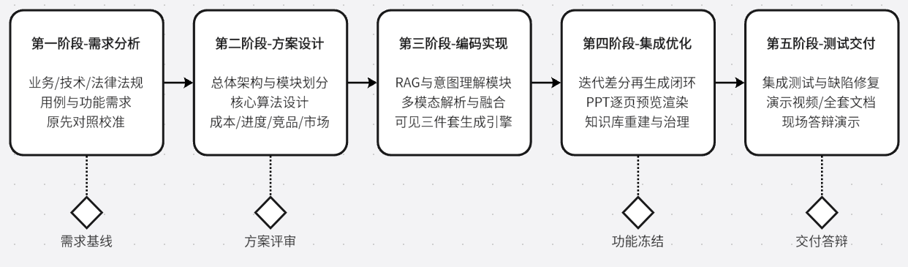
图2-1 总体技术路线图
技术路线遵循"需求驱动设计、设计对照实现、实现反哺文档"的闭环原则：第一阶段产出需求基线；本阶段（第二阶段）完成架构、模块、算法设计与成本/进度/竞品/市场论证；第三、四阶段按模块并行编码并集成；第五阶段测试交付。值得说明的是，核心编码工作已按该路线提前完成并通过浏览器端到端实测验证（服务启动、页面渲染、课件生成、预览与迭代闭环均可现场演示），当前进度整体领先计划约一周。
2.2 技术选型及依据
技术域 | 选型 | 选型依据（对比后决定）
后端框架 | Flask 2.x | 对比 FastAPI/Django：单人可维护、同步模式足够、调试热重载利于演示迭代
LLM（意图/生成） | DashScope qwen3.7-plus | 中文教学场景结构化输出稳定；OpenAI 兼容协议可无缝切换 DeepSeek/OpenAI
LLM（自由对话） | DeepSeek deepseek-chat | 非课件类对话性价比高，与主模型双通道互备
多模态识别 | DashScope qwen-vl | 报文交互图/拓扑图理解优于纯 OCR，用于图片深度识别
OCR | PaddleOCR 3.x | 离线免费、中文识别精度高（百度飞桨生态，团队有使用经验）
向量库 | ChromaDB | 对比 FAISS/Milvus：零部署、自带持久化与元数据过滤，契合单机课设
分块工具 | LangChain RecursiveCharacterTextSplitter | 工业界标准实现，分隔符层级可配置
嵌入模型 | DashScope text-embedding-v2 | 中文语义向量质量好，与 DashScope 生态同一密钥
文档/课件生成 | python-pptx / python-docx / PyMuPDF | 工业级库，模板化排版可控，导出格式兼容 Office/WPS
PPT 预览渲染 | LibreOffice (soffice) / PowerPoint COM + PyMuPDF | 双链路兜底：跨平台用 LibreOffice，Windows 用 COM，均不可用时降级为下载查看
前端 | 原生 HTML5/CSS3/JS + Web Speech API | 零构建链、零依赖，浏览器原生语音识别满足语音输入需求
配置/部署 | python-dotenv / 本地或云服务器直跑 | 密钥与参数集中管理；4核8G 单机足够（成本见第八章）

2.3 关键技术决策
- 决策一：以 structured_requirement 为全系统单一数据源（SSOT）。 意图分析、融合、生成、迭代均读写同一份 JSON，避免多轮对话状态散落；迭代差分仅修改受影响字段，保证上下文一致性。
- 决策二：RAG 采用"知识库优先、LLM 兜底"的融合顺序。 检索片段直接前置注入 Prompt 并在回答中标注 used_rag=true，检索失败不阻断主流程，保证课堂演示稳定性。
- 决策三：生成采用"模板化排版 + LLM 填充内容"而非自由排版。 python-pptx 按预定义版式（封面/目录/正文/案例/互动/总结/结尾）生成，LLM 只产出每页文字要素，兼顾美观度与内容准确性，避免端到端生成的排版失控。
- 决策四：预览渲染做三级降级。 LibreOffice→PowerPoint COM→提示下载，保证在不同评委/演示环境均可展示课件内容（详见 5.5 节）。
三、系统架构设计
3.1 总体架构
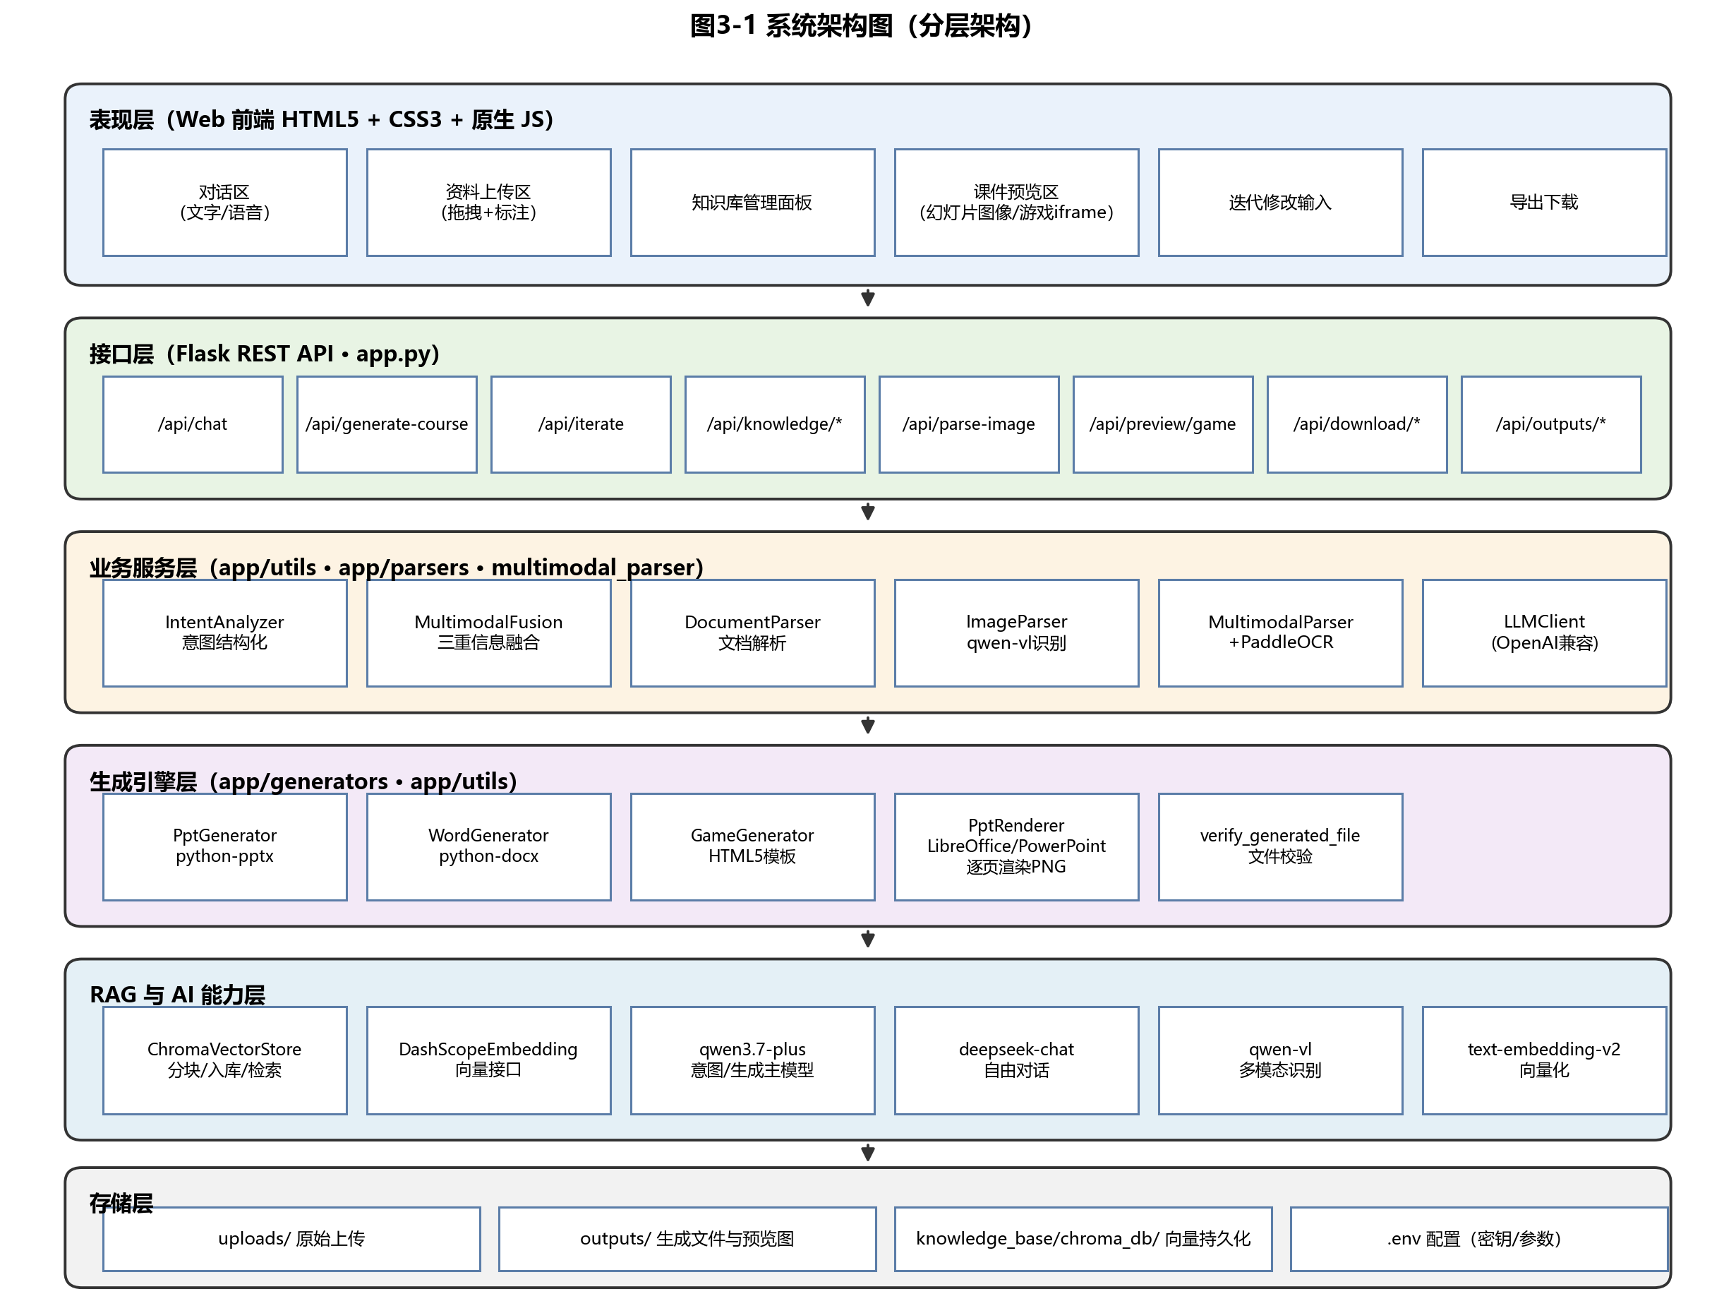
图3-1 系统总体架构图（六层架构，已在运行系统中验证）
系统分为表现层、接口层、业务服务层、生成引擎层、RAG 与 AI 能力层、存储层共六层。层间依赖单向向下，任何一层可独立替换（如 LLM 提供商切换只需改 LLMClient 配置；向量库切换只需改 ChromaVectorStore）。
3.2 架构约束与质量属性落实
质量属性 | 架构落实措施
性能 | 生成流程流水线化（解析/检索与意图分析并行）；ChromaDB HNSW 索引；对话上下文仅保留最近5轮控制Token开销
可用性 | LLM 双通道互备（DashScope/DeepSeek）+ use_mock 降级；渲染双链路兜底
安全性 | .env 密钥管理；/api/outputs 防目录穿越；Flask secret_key 加密 session；上传与知识库分离存储
可扩展性 | 生成器与解析器均为独立模块，新增游戏类型/文档格式只需扩展对应模块
可测试性 | 模块级纯函数化设计；verify_generated_file 输出校验；/api/health 健康检查

四、模块设计
4.1 模块划分
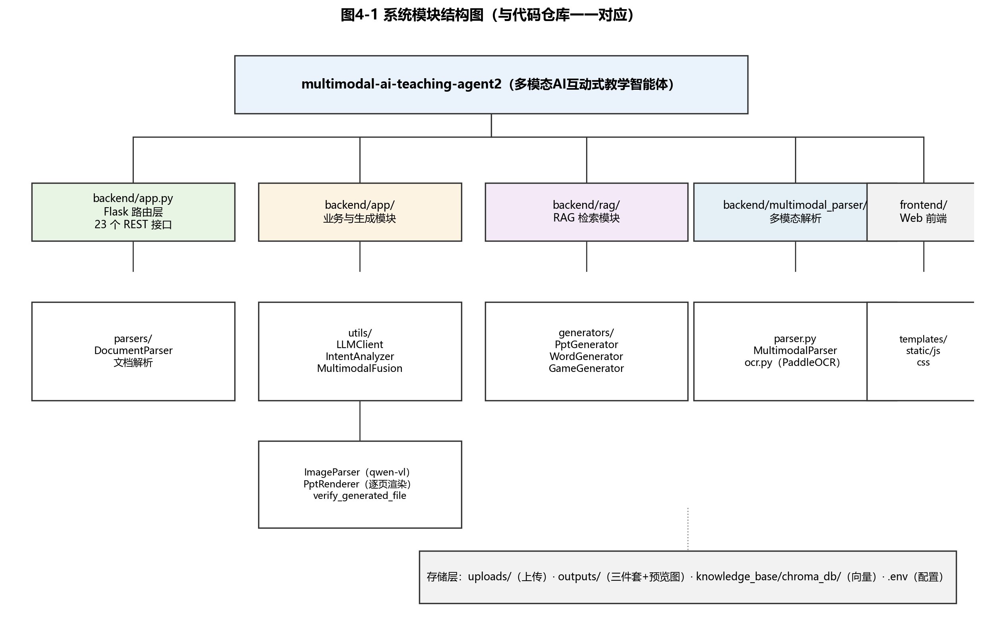
图4-1 系统模块结构图（与代码仓库目录一一对应）
4.2 模块职责与接口清单
模块 | 职责 | 关键输入 | 关键输出 | 被调用方
app.py（路由层） | 23个REST接口的参数校验、会话管理、异常兜底 | HTTP请求 | JSON响应/文件流 | 前端
LLMClient | 统一LLM访问：主模型/DeepSeek/mock三通道 | messages | 文本/JSON | IntentAnalyzer、Fusion、生成器
IntentAnalyzer | 意图结构化抽取、要素完整性检查、修改指令差分解析 | 对话历史/需求/修改意见 | structured_requirement | app.py
MultimodalFusion | 三重信息融合为课件生成指令集 | 意图+资料+RAG片段 | fusion_instruction | 生成器三件套
DocumentParser | PDF/Word/PPT/文本提取（含内嵌图片OCR） | 上传文件 | full_text | app.py、Fusion
ImageParser | 独立图片识别（qwen-vl） | 图片文件 | 识别文本 | app.py
MultimodalParser/OCR | 多模态文件统一解析入口、PaddleOCR封装 | 文件/图片 | 全文+OCR段 | Fusion
ChromaVectorStore | 分块/入库/检索/删除/清空/重建/统计 | 文档、query | 向量记录、相似片段 | app.py、Fusion
PptGenerator | 按版式生成 .pptx（封面~结尾7类页） | requirement+fusion | pptx文件 | app.py
WordGenerator | 生成 .docx 教案（九节结构） | requirement+fusion | docx文件 | app.py
GameGenerator | 生成 HTML5 互动小游戏 | requirement | html文件 | app.py
PptRenderer | pptx逐页渲染PNG预览（双链路降级） | pptx路径 | slide_N.png URL列表 | app.py

4.3 核心类设计
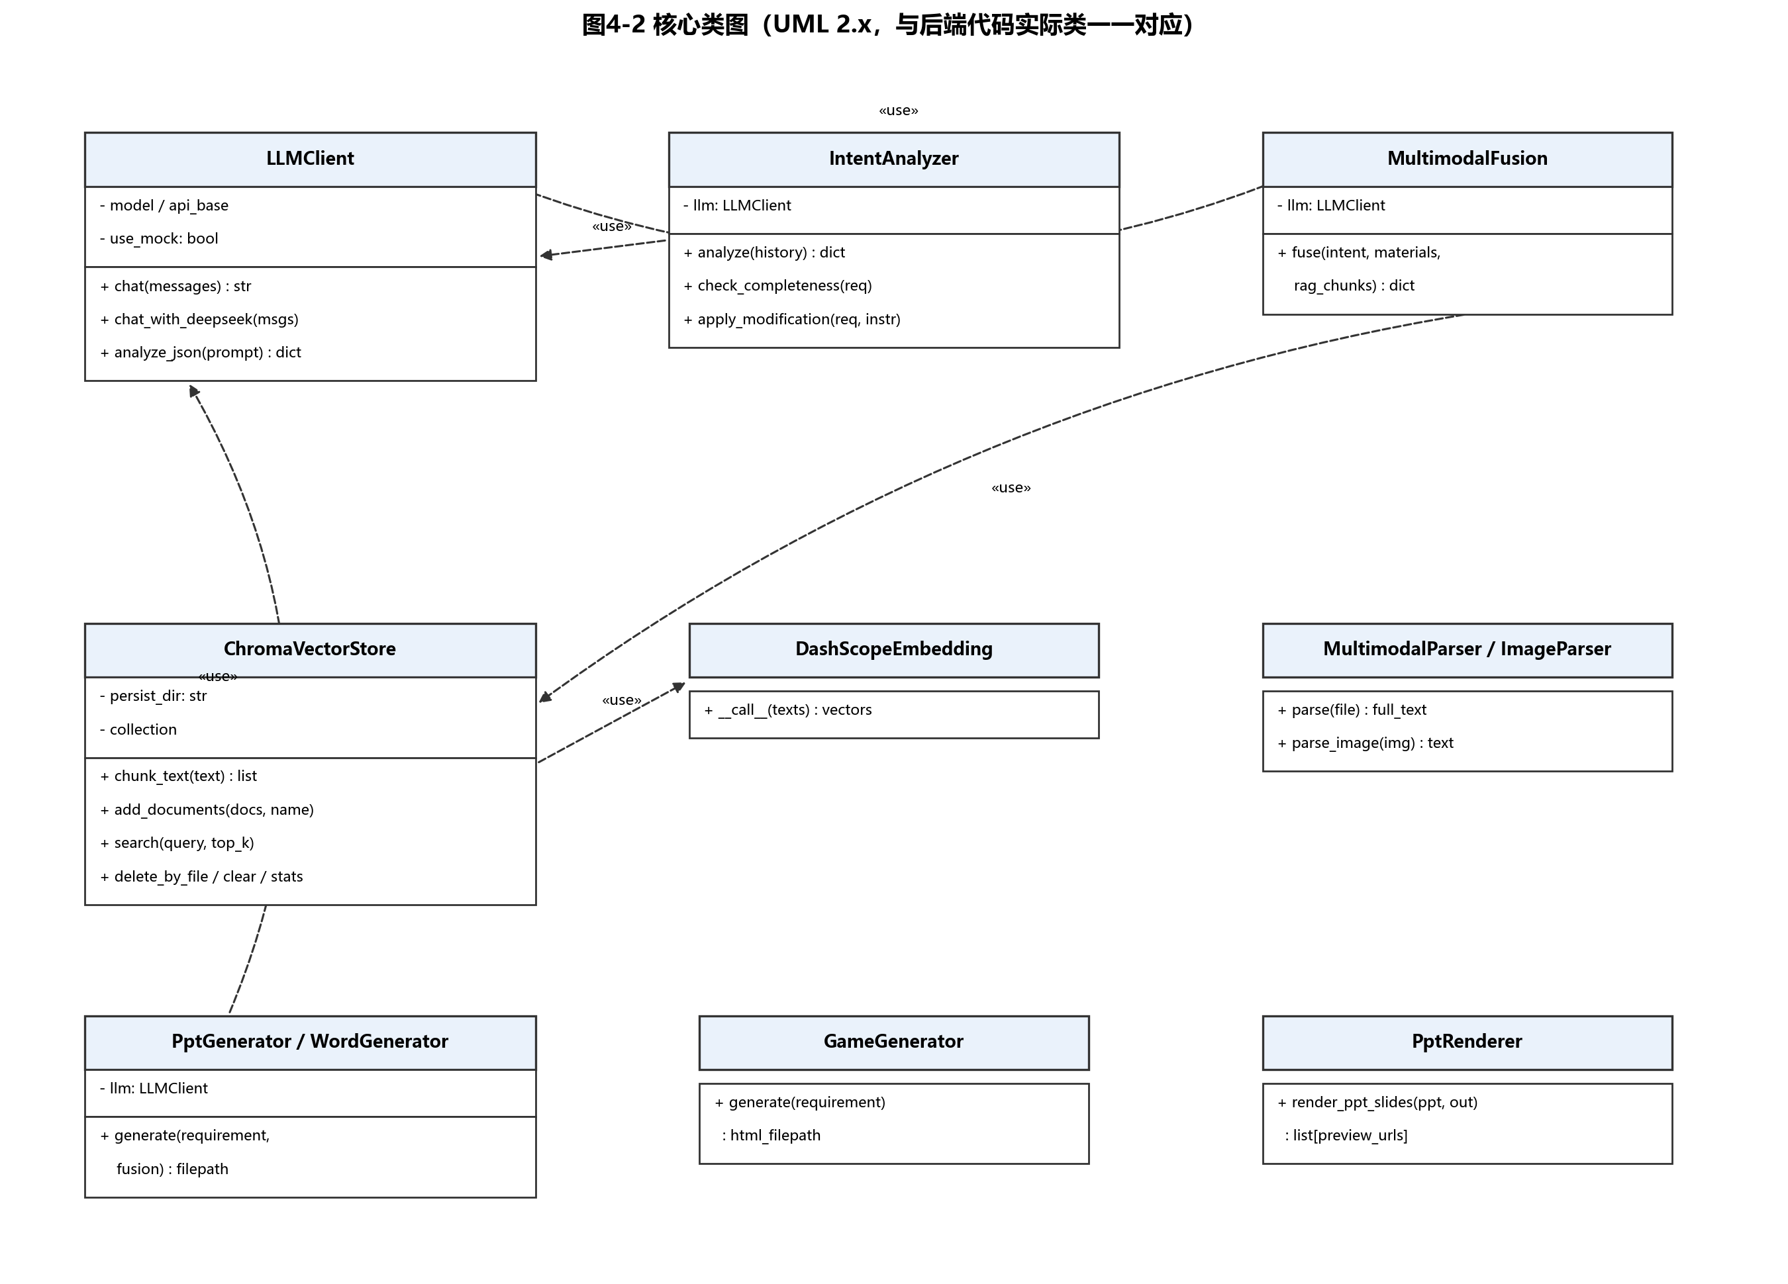
图4-2 核心类图（UML 2.x）
类设计要点：LLMClient 是唯一出网依赖点（除嵌入与OCR），便于 mock 测试与配额管控；ChromaVectorStore 与 DashScopeEmbedding 分离，向量模型可替换；IntentAnalyzer 持有 LLMClient 引用，apply_modification 在服务端完成差分计算，前端无逻辑漏洞风险。
五、算法设计
5.1 RAG 检索增强算法
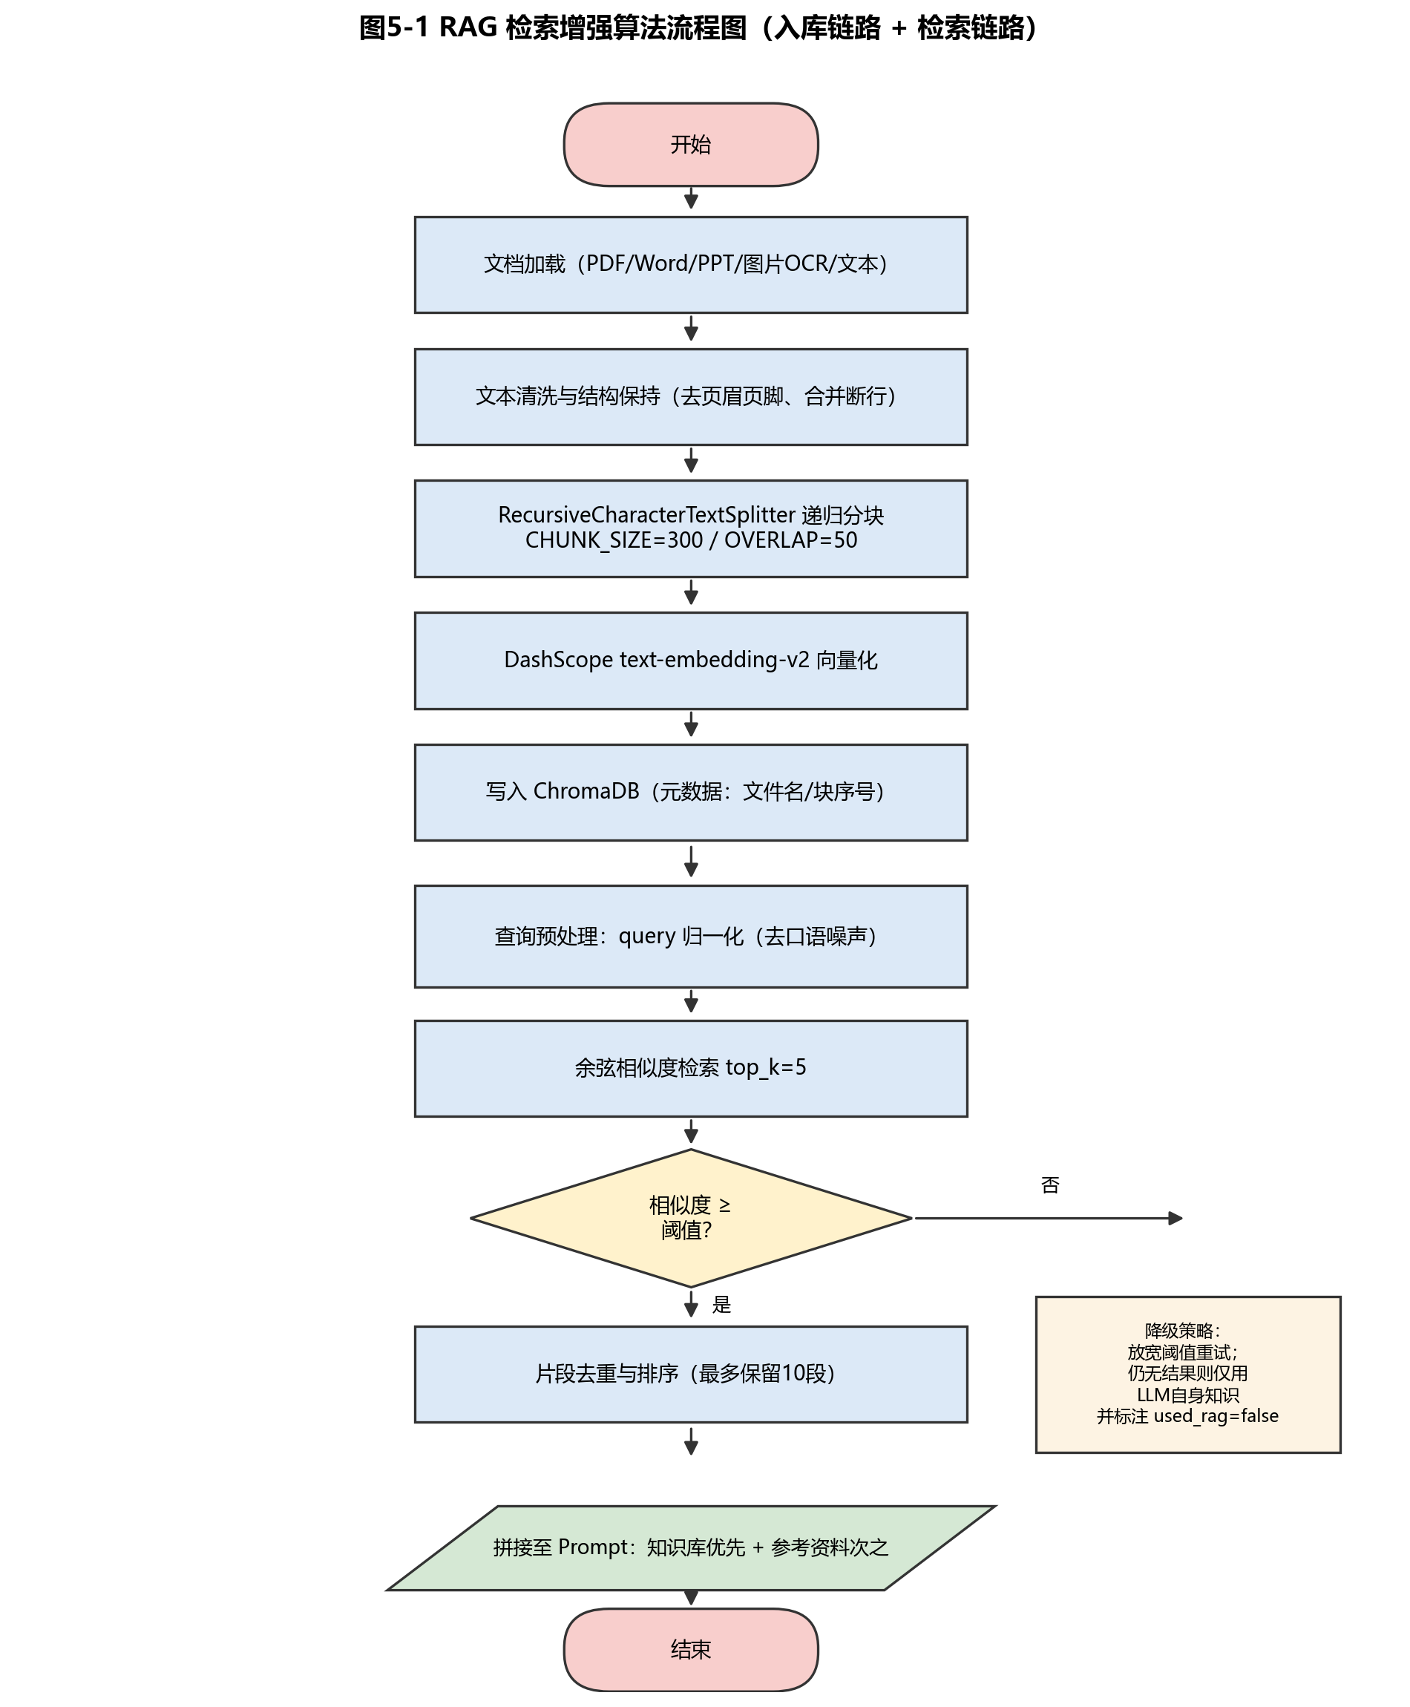
图5-1 RAG 检索增强算法流程图（入库链路+检索链路）
参数 | 取值 | 说明
CHUNK_SIZE | 300 字符 | 教学文本段落短，300保语义完整（500会跨知识点）
CHUNK_OVERLAP | 50 字符 | 约1句，防止知识点被截断丢失
相似度度量 | 余弦相似度 | 文本向量归一化后等价于点积，计算稳定
top_k | 5 | 检索5段，去重后最多保留10段注入Prompt
相似度阈值 | 可配置（.env RAG_THRESHOLD） | 低于阈值触发降级策略
嵌入模型 | DashScope text-embedding-v2 | 中文语义向量，1536维

降级策略：检索相似度低于阈值→放宽阈值重试一次；仍为空→不注入知识库片段、置 used_rag=false，由 LLM 自身知识作答并在界面提示"未命中知识库"。该策略保证 RAG 故障不阻断课堂演示主流程。
5.2 多轮对话意图澄清算法
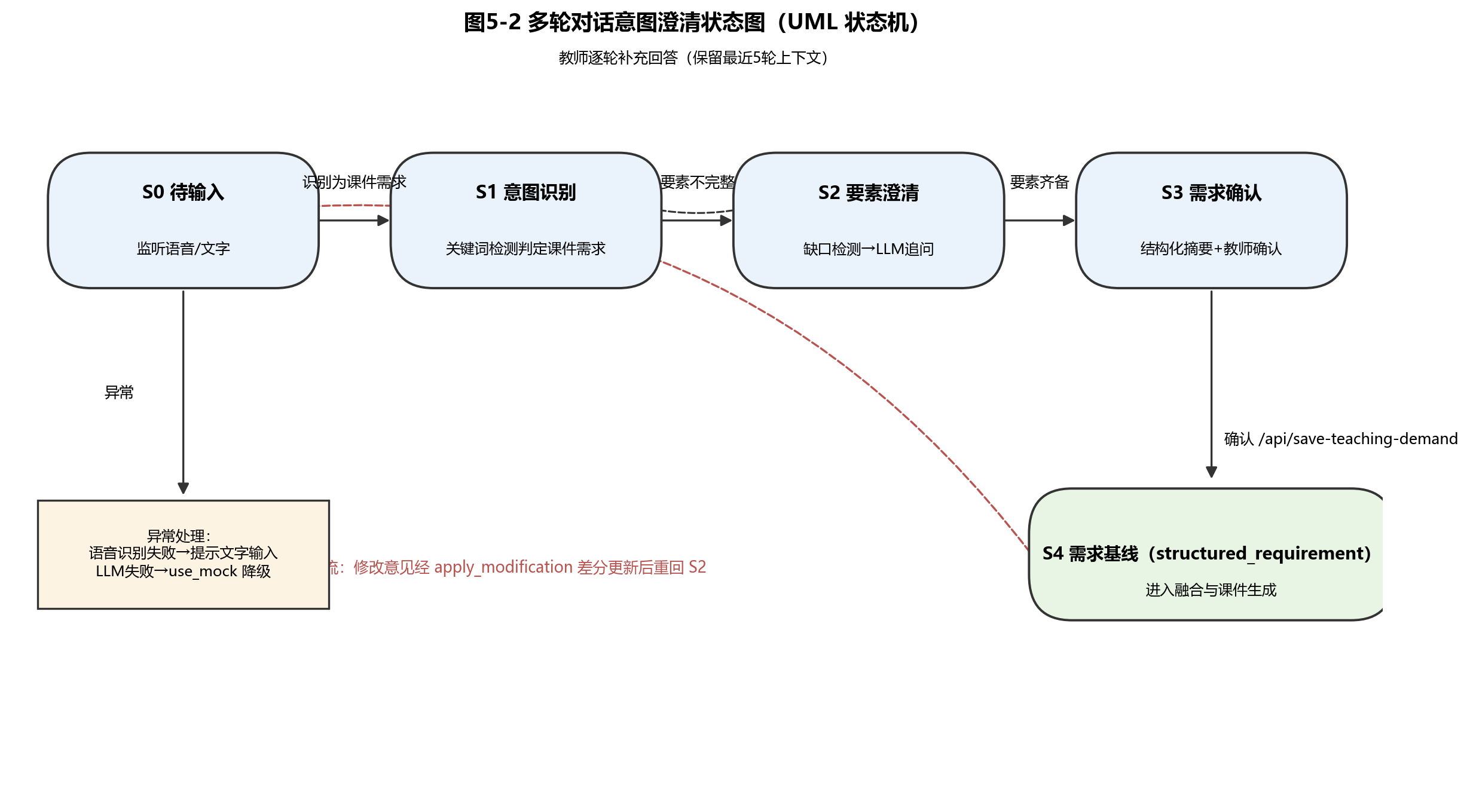
图5-2 多轮对话意图澄清状态图（UML 状态机）
要素完整性检查维度：教学目标（三层）、知识点数量（≥1）、时长、受众、风格偏好、特殊要求。每轮对话仅保留最近5轮上下文注入 Prompt，兼顾澄清质量与 Token 成本；澄清问题由 LLM 依据缺口字段自动生成（一次最多追问3个问题，避免打断教师思路）。
5.3 三重信息融合算法
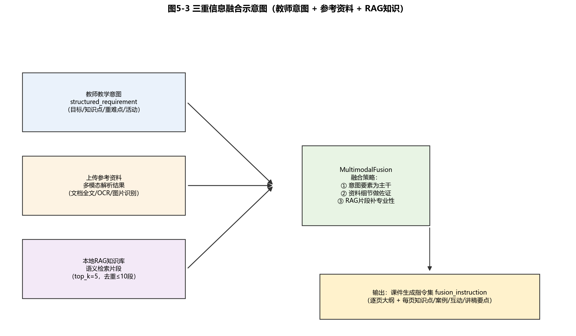
图5-3 三重信息融合示意图
融合优先级规则：教师明确指令 > 上传资料内容 > RAG知识片段 > LLM通用知识。冲突消解：当资料内容与教师意图矛盾时以教师意图为准并在确认摘要中提示差异；RAG 片段仅用于补充学科表述的准确性，不改变教学设计主干。输出 fusion_instruction 采用逐页数组结构（页码、页型、标题、要点、讲稿提示、视觉建议），直接映射 PptGenerator 版式。
5.4 迭代差分再生成算法
修改指令经 IntentAnalyzer.apply_modification 解析为结构化补丁（patch），规则如下：
修改意图类型 | 识别方式 | 差分动作
页面顺序调整 | "第X页移到Y页/调换"类指令+页码解析 | 重排 pages 数组，其余页内容不变
内容简化/扩写 | "简化/精简/详细/扩写第X页" | 定位目标页，仅重生成该页要点与讲稿
增删页面 | "增加一页案例/删掉互动页" | 插入或移除页元素，页码自动重排
风格调整 | "更活泼/更简洁/配色改X" | 更新 style_preference，重建主题再渲染
素材替换 | "换掉第X页的图/例子" | 替换对应素材字段，触发该页重新生成
全局字段修改 | "时长改45分钟/受众改大一" | 更新顶层字段，受影响页标记重建

差分粒度为"页"级：仅受影响页面重新调用 LLM 与生成器，未受影响页面保持原文件内容，使单次迭代耗时可控制在整稿生成的 20% 以内。
5.5 PPT 逐页预览渲染算法
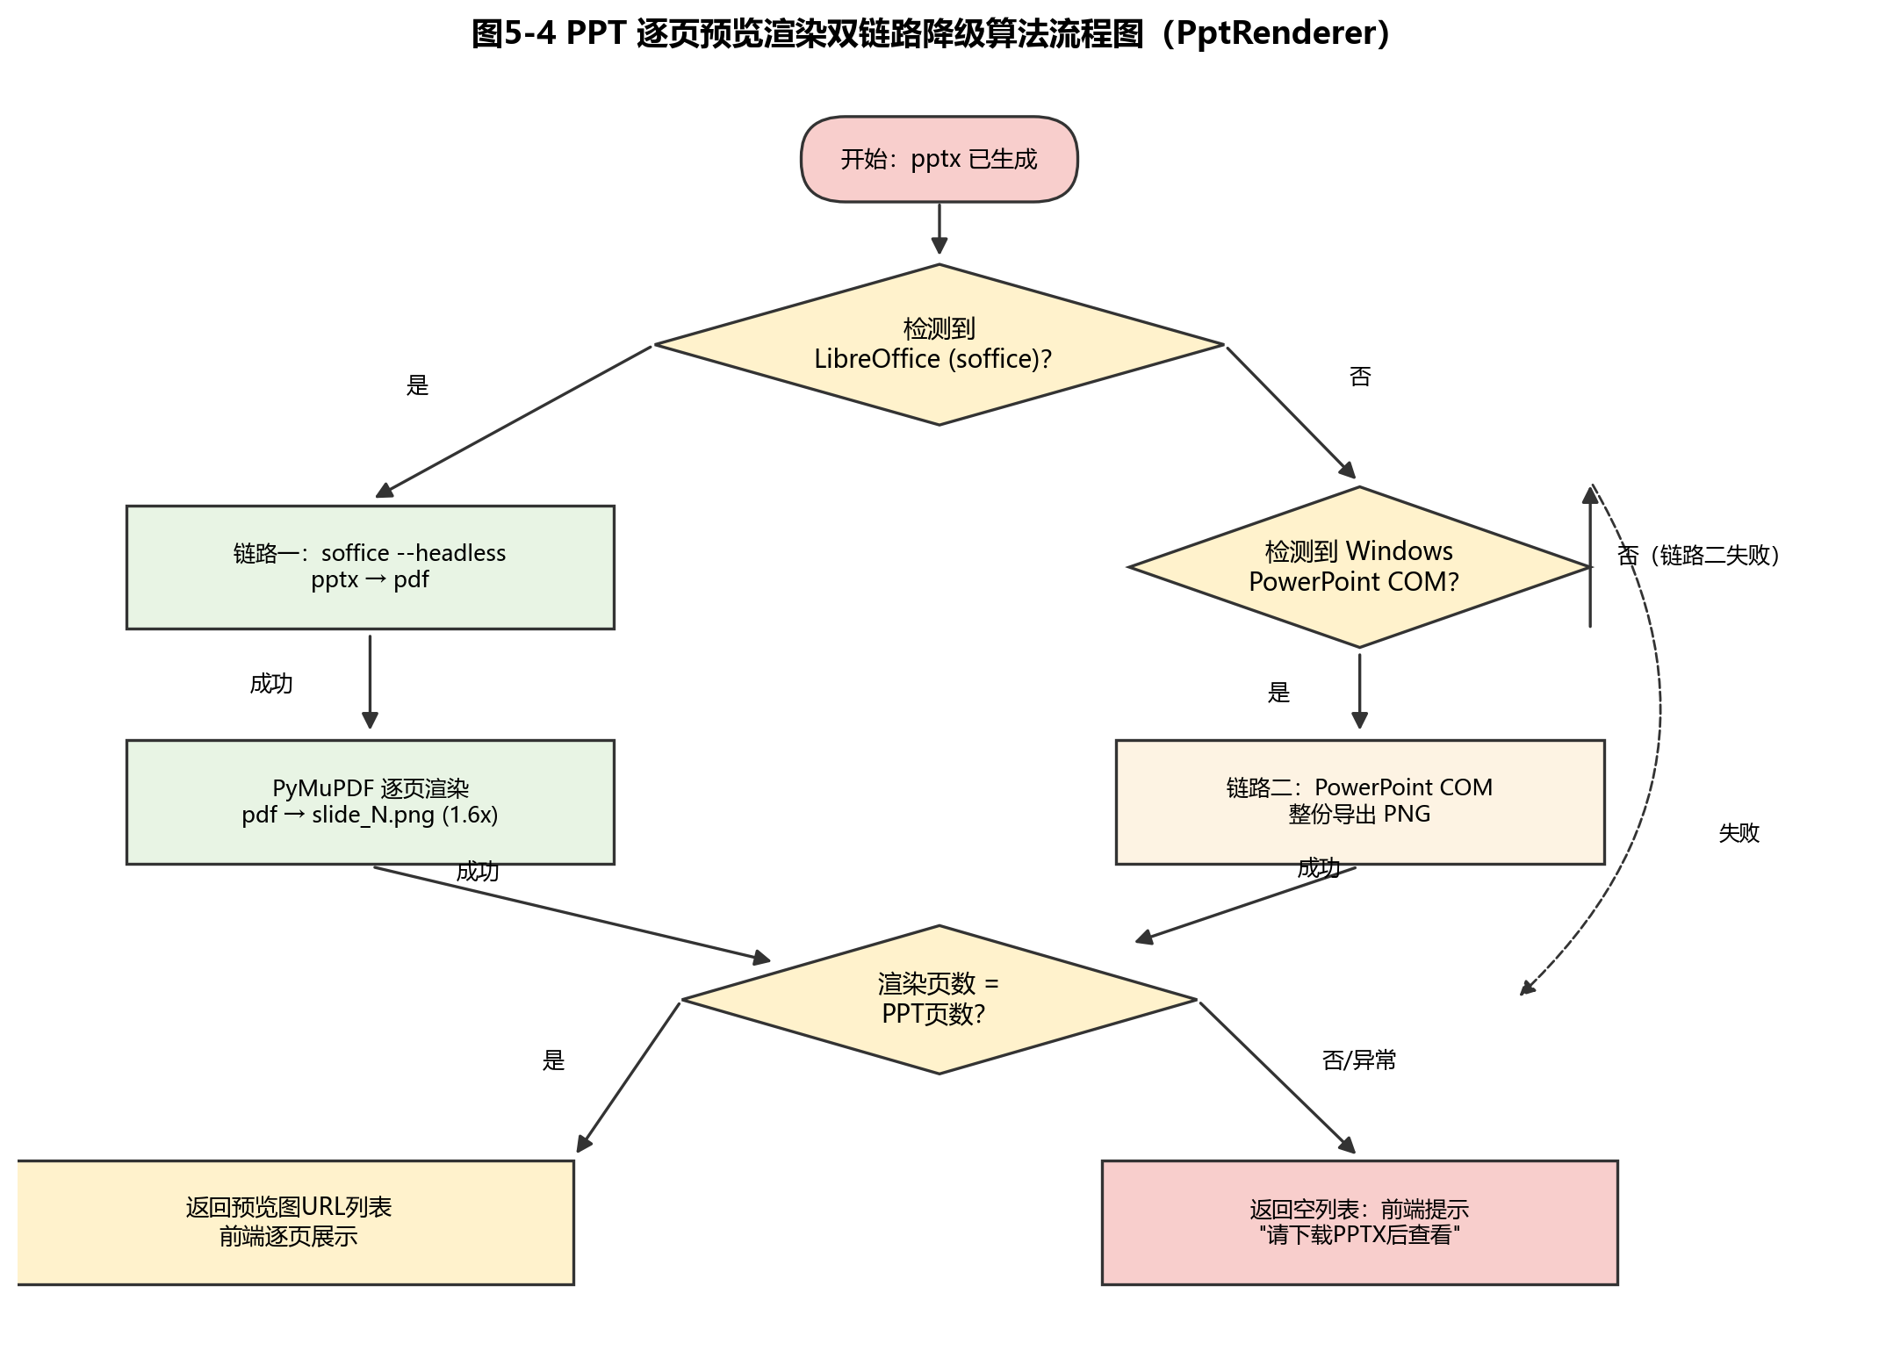
图5-4 PPT 逐页预览渲染双链路降级算法流程图（PptRenderer）
渲染参数：soffice --headless --convert-to pdf；PyMuPDF 矩阵缩放 1.6 倍（约 96→154 DPI，网页预览清晰且单页 PNG ≤ 300KB）；渲染后校验页数一致性，不一致按失败处理进入降级分支。
六、数据设计
6.1 核心数据结构
数据结构 | 载体 | 关键字段 | 生命周期
structured_requirement | JSON（session） | 三层教学目标/知识点/重难点(含成因)/受众分析/课堂活动/课堂提问/风格/特殊要求 | 会话内，迭代持续更新
fusion_instruction | JSON（内存） | 逐页数组：页码/页型/标题/要点/讲稿提示/视觉建议 | 单次生成
对话历史 | 前端管理 | role/content/时间戳（最近5轮注入Prompt） | 会话内
向量记录 | ChromaDB | text/metadata(文件名,块序号)/embedding | 持久化，支持重建
生成产物 | outputs/ 文件 | courseware.pptx / plan.docx / game.html / slide_N.png | 持久化，可覆盖生成

6.2 数据流
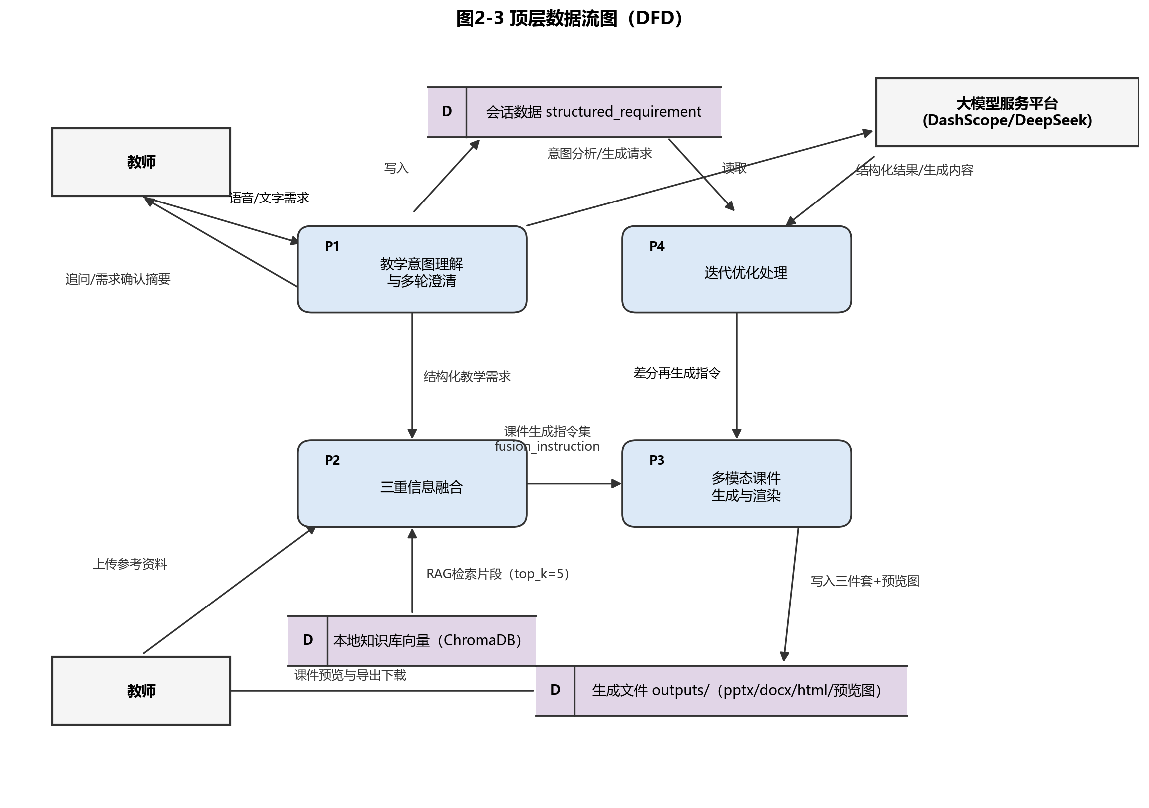
图6-1 顶层数据流图（DFD，Yourdon/DeMarco 表示法）
七、接口设计摘要
完整 23 个接口清单见《需求分析报告》V1.3 第 2.8 节，此处摘录核心链路接口：
接口 | 方法 | 核心参数 | 返回
/api/chat | POST | message, history | reply / 追问 / 需求确认摘要
/api/generate-course | POST | session 中的 structured_requirement | 三件套文件路径 + 幻灯片预览URL列表
/api/iterate | POST | modification（自然语言） | 差分再生成结果 + 新预览
/api/knowledge/search | POST | query, top_k | 相似片段+相似度（用于演示RAG）
/api/knowledge/rebuild | POST | — | 重建后统计（文档数/分块数）
/api/download/ppt | GET | — | pptx 文件流（headers 附预览图URL列表）
/api/outputs/<path> | GET | 文件相对路径 | 预览图等静态文件（防目录穿越）

八、成本分析
8.1 项目期（4周）成本
口径与 S2D《成本模型及可行性分析》一致，并按实际技术选型校准（嵌入模型由 bge 本地部署调整为 DashScope text-embedding-v2 API，其费用计入大模型API项；OCR/PaddlePaddle、ChromaDB 等开源组件零成本）：
成本项 | 明细 | 估算金额
大模型 API | 意图理解与对话（qwen3.7-plus，约200次/天×4K Token）、内容生成（50次/天×8K）、多模态解析（qwen-vl 30次/天×6K）、嵌入（text-embedding-v2 500次/天） | 约 672 元
基础设施 | 云服务器 4核8G（约150元）、对象存储 50GB（10元）、域名+SSL（30元） | 约 190 元
数据与工具 | 知识库公开资料、免费商用PPT模板、开源组件（ChromaDB/PaddleOCR/PyMuPDF等） | 0 元
人力 | 学生团队 6人×4周×25小时/周=600人时（机会成本记录，实际0支出） | 0 元
合计 | — | 约 862 元（预算上限 1000 元）

实际支出预估：DashScope/DeepSeek 对学生与参赛团队提供免费 Token 额度，叠加本地开发为主、云服务器仅演示期租用，实际支出预计 300~500 元，处于预算安全区间。
8.2 产品化阶段（远期）成本与收入预测
成本项（万元/年） | 估算 | 收入预测（保守） | Y1 | Y2 | Y3
人力（5人团队） | 100~150 | 付费用户数 | 1000 | 5000 | 15000
大模型API/算力 | 30~80 | 年收入（万元） | 120 | 600 | 1800
云资源 | 10~20 | 年成本（万元） | 155 | 220 | 400
数据采购与版权 | 5~15 | 净利（万元） | -35 | +380 | +1400
市场推广 | 10~30 | 投资回收期 | — | — | 约1.5~2年

收入模型：SaaS 订阅（个人版免费/专业版 100元/月、机构版按席位）+ 知识库定制 + 与锐捷云课堂集成的行业方案。按 Y2 年活5000用户测算年收入约600万元，首年接近盈亏平衡，第二年转正。
8.3 成本控制措施
- 充分利用厂商学生/参赛免费额度，本地开发优先，云资源按演示期弹性租用；
- Prompt 与上下文裁剪（最近5轮、top_k=5）控制 Token 消耗；设置用量阈值告警；
- 全开源技术栈（ChromaDB/PaddleOCR/PyMuPDF/LibreOffice），零许可成本；
- use_mock 模式支撑开发调试，不消耗真实配额。
九、进度安排
9.1 里程碑与甘特图
里程碑 | 计划时间 | 交付物 | 状态
M1 需求基线 | 第1周末 | 《需求分析报告》（V1.3 已评审通过） | 已达成
M2 方案评审（当前节点） | 第2周末 | 《技术路线及实现方案》（本文档） | 待评审
M3 功能冻结 | 第3周末 | 全部 Must 功能 + 集成测试报告 | 核心功能已提前实现
M4 交付答辩 | 第4周末 | 演示视频、全套文档（S1/S2A/S2B/S2D）、现场演示 | 计划中

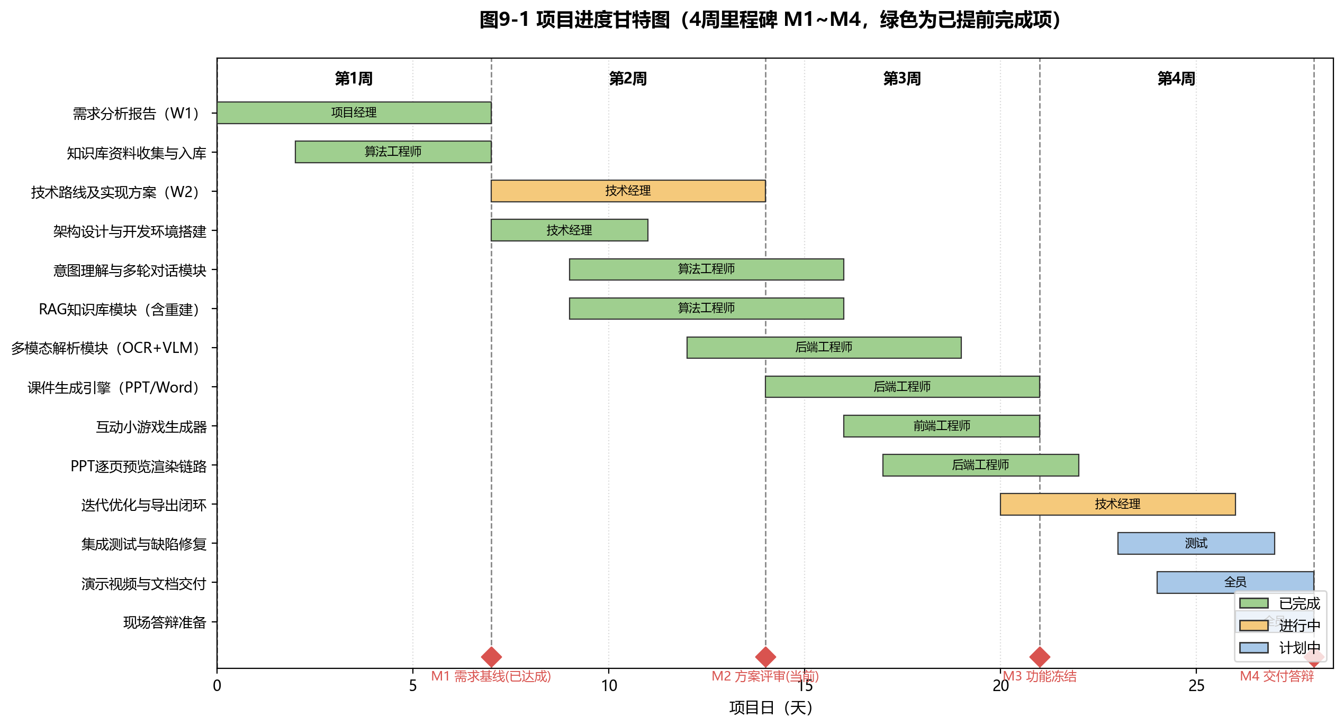
图9-1 项目进度甘特图（4周，绿色为已提前完成项）
9.2 当前进展与计划对照
截至本文档编制，需求分析、架构设计、环境搭建及全部核心模块（意图理解、RAG知识库、多模态解析、课件三件套生成、PPT逐页预览渲染）均已提前完成并经浏览器端到端实测验证；剩余工作为迭代闭环打磨、集成测试、演示视频与文档交付。整体进度领先计划约一周，风险缓冲充足。
十、竞品分析
10.1 竞品概览
竞品 | 定位 | 优势 | 局限（对照本项目）
WPS AI（金山） | Office套件内AI生成/美化PPT | 排版模板丰富、与WPS生态深度集成 | 单轮指令生成、无本地RAG、不可迭代差分、数据上云
讯飞智文 | AI文档转PPT/演讲稿 | 语音输入体验好、模板规范 | 意图澄清弱、无课堂互动内容生成、无私有化方案
Gamma | 海外AI演示工具 | 生成质量与美化能力强、支持网页发布 | 中文教学场景适配弱、无RAG、订阅贵、数据在境外
Kimi/通义等通用助手 | 通用对话+PPT大纲生成 | 对话能力强、免费额度高 | 输出多为大纲文本，无成品pptx/docx/互动内容，无迭代闭环
本项目 | 意图驱动的教学课件共创智能体 | 多轮意图澄清+本地RAG+多模态解析+三件套生成+差分迭代+逐页预览+私有化部署 | 品牌与模板生态弱于大厂（以算法能力补齐）

10.2 差异化竞争优势
- 意图理解深度：竞品以单轮指令为主；本项目通过多轮澄清将模糊教学思路转为结构化需求，直击"AI不懂教学设计"痛点。
- 知识可靠性：本地 RAG 保证学科表述准确、可溯源（used_rag 标注），竞品内容多为 LLM 直出、存在幻觉风险。
- 闭环迭代：竞品生成即终点；本项目支持自然语言差分迭代+逐页预览，贴合教师真实备课习惯。
- 交付完整度：同一需求一次产出 PPT+教案+互动小游戏三件套，竞品均无互动课堂内容生成能力。
- 部署私密性：全栈可私有化部署（含离线OCR），满足学校数据不出校的需求，云上竞品难以提供。
十一、市场分析
11.1 市场规模与趋势
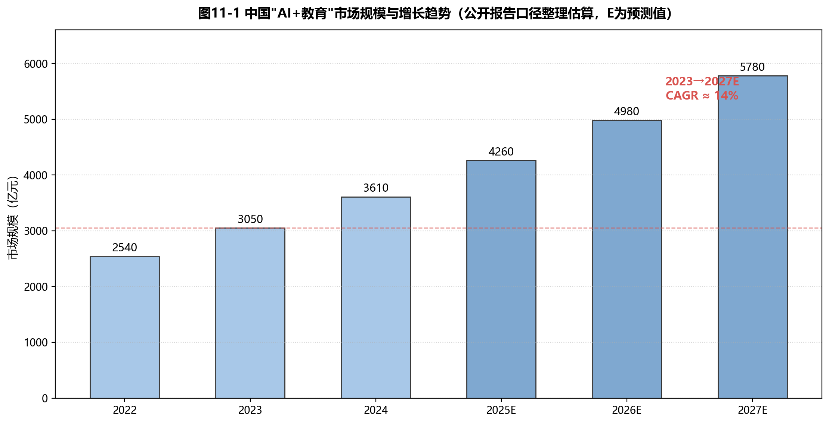
图11-1 中国"AI+教育"市场规模与增长趋势（公开报告口径整理估算，E为预测）
中国教育信息化年度经费投入持续超 5000 亿元，其中 AI+教育细分市场处于两位数增长通道；《教育信息化2.0行动计划》与人工智能赋能教育政策持续加码。高校教师备课场景是 AI 落地最刚性的切入点之一：备课占教师工作时长约 30%~40%，而现有工具无法理解教学设计意图，供需错配明显。（注：图中数据为公开行业报告口径的整理估算，用于量级与趋势判断。）
11.2 目标用户细分
用户群 | 规模（估算） | 核心痛点 | 付费意愿 | 切入策略
高校教师（首批） | 全国专任教师约1900万 | 备课耗时、格式琐事多、缺互动创意 | 中（对效率工具付费意愿逐步形成） | 免费个人版+校园口碑传播
职业院校/培训机构讲师 | 数百万 | 课件更新频繁、标准化要求高 | 较高（B端买单） | 知识库定制交付
中小学教师 | 约1200万 | 教案检查与课件并重 | 中 | 跟随区域教育信息化采购
学校/教育机构（B端） | 全国高校3000余所 | 数据不出校、统一备课平台 | 高（按席位订阅） | 与锐捷云课堂集成进入采购目录

11.3 市场切入与推广策略
- 短期（课设/竞赛期）：以计算机专业课程为试点，邀请3~5名教师试用并收集反馈，打磨演示案例（TCP三次握手课件）；
- 中期（产品化）：与锐捷网络云课堂生态集成，借助其高校渠道进入试点院校，形成"硬件+平台+AI备课"组合方案；
- 长期：以"学科知识库定制"为护城河逐学科复制，构建课件模板市场与教师社区形成网络效应。
市场风险提示：大厂（WPS/讯飞）若深度切入多轮意图理解与私有化RAG赛道将压缩差异化空间，应对策略为聚焦教学场景纵深（意图结构化+差分迭代+互动内容三能力组合）与B端渠道绑定。
十二、技术风险与对策
风险 | 概率/影响 | 对策
LLM 结构化输出偶发不合规 | 中/高 | JSON解析失败自动重试+schema校验+use_mock兜底
OCR/多模态解析准确率不足 | 中/中 | PaddleOCR与qwen-vl双通道互补；置信度低时提示教师人工确认
迭代差分定位错页 | 低/中 | 页码+关键词双重定位；修改后返回差异摘要供教师确认
渲染组件环境缺失 | 中/低 | 双链路+三级降级（见5.5节），不阻断主流程
API配额超限 | 低/中 | 用量告警+DeepSeek备用通道+mock演示模式
进度蔓延 | 中/高 | MoSCoW冻结Must范围；当前进度已领先约一周，缓冲充足

十三、第二周阶段要求对照自查
检查要求 | 对应章节/图表 | 完成情况
模块、算法设计合理 | 第四章（图4-1模块结构图、图4-2类图、表4-2职责清单）；第五章（图5-1~5-4四项算法设计） | 已完成：设计与运行代码一一对应
图表数量、质量 | 全文共 13 幅图（技术路线图/架构图/模块图/类图/4张算法图/DFD/饼图/甘特图/雷达图/市场图）+ 17 张表格，均按 GB/T 1526、UML 2.x 标准绘制 | 已完成
成本分析 | 第八章（表8-1成本明细、图8-1构成与预算对比、产品化成本收入预测） | 已完成：与S2D口径一致
进度安排甘特图 | 第九章（表9-1里程碑、图9-1甘特图、进展对照） | 已完成：含M1~M4里程碑
竞品分析 | 第十章（表10-1竞品概览、图10-1雷达图、差异化优势） | 已完成：4个竞品+本项目
市场分析 | 第十一章（图11-1市场规模、用户细分表、切入策略） | 已完成

